# Control de buscador con PHP, MySQL y select2 (resumen)

# TECNOLOGUICO DE MILPA ALTA II

# ANGEL AXEL MARTINEZ VERTIZ

# ROLDAN AQUINO SEGURA

# TALLERDE BASE DE DATOS

Primero hay que crear la base de datos que se va a utilizar para realisar el control de busqueda y se ase con este comando

create database prueba;

despues hay que seleccionar la base de datos

use prueba;

como tercer paso hay que crear la tabla de la base de datos

create table t_paises (id int auto_increment,

nombre varchar(100),

primary key(id));

como cuarto paso hay que añadir el contenido a la base de datos

insert into t_paises (nombre) values ('MEXICO'),('BRASIL'),

('INGLATERRA'),('URUGUAY'), ('ARGENTINA'),('PANAMA'),

('BELGICA'),('CANADA');

Despues hay que crear una carpeta llamada buscador en la carpeta XAMPP/htdocs



Como sexto paso hay que agregar select2 para eso hat que crear una carpeta y hay agregar el select2

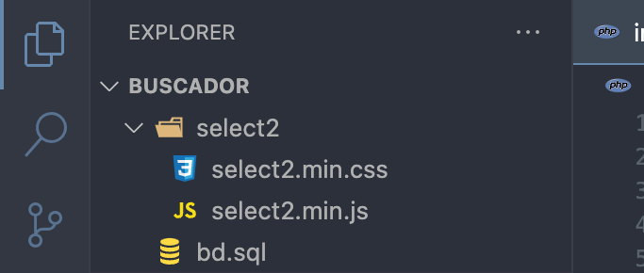

Despues hay que crear index.php



Dentro del index agregar una plantilla de html



Dentro del head mandar a llamar las depenmdencias

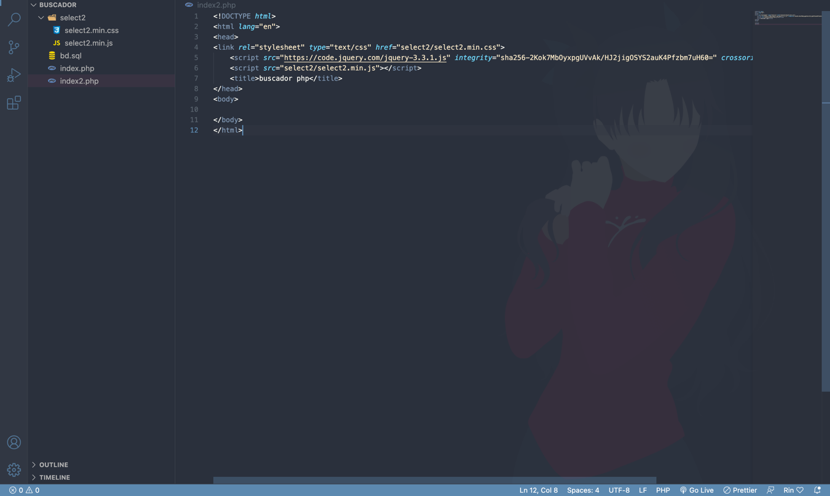

Despues crear habrir php

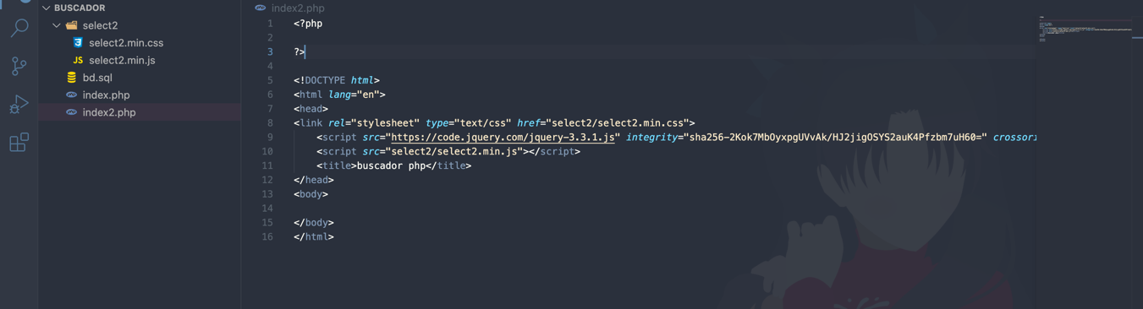

Con el php conectamos a la base de datos

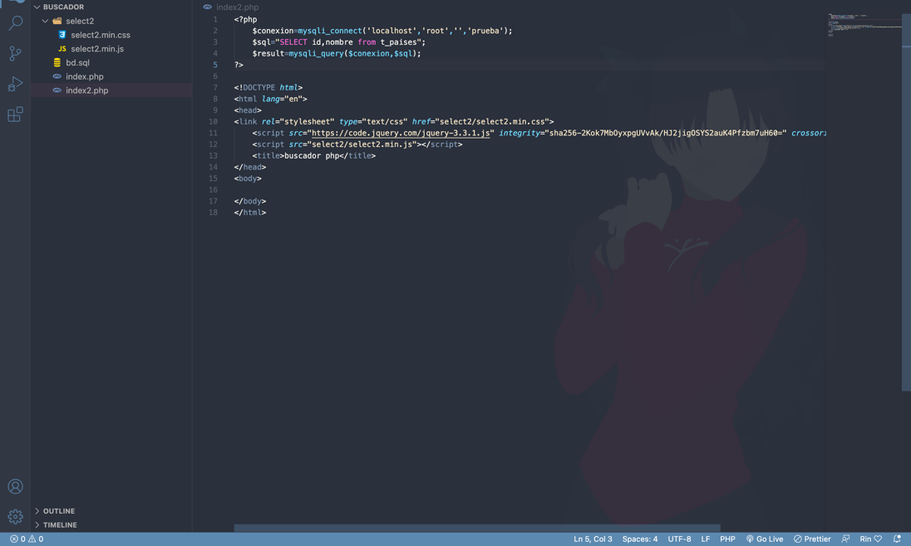

Dentro de la plantilla de HTML dentro del body creamosun seccion que este asuves dentro tendra una plantilla php que este tendra un while que su principal fincion es degarte ver el contenido de la BD

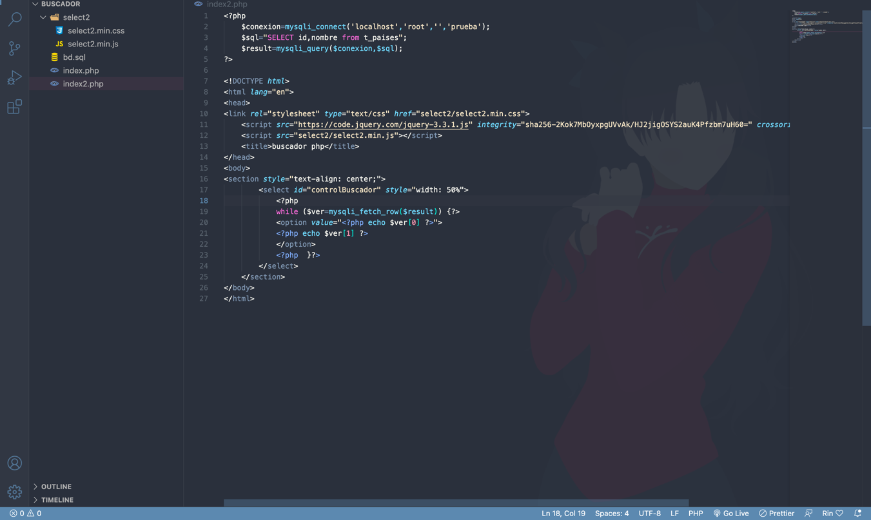

Por ultimo por debajo de la plantilla HTML agregamos un script que tiene una funcion que sirve para para que el control de busqueda se buelva predictivo

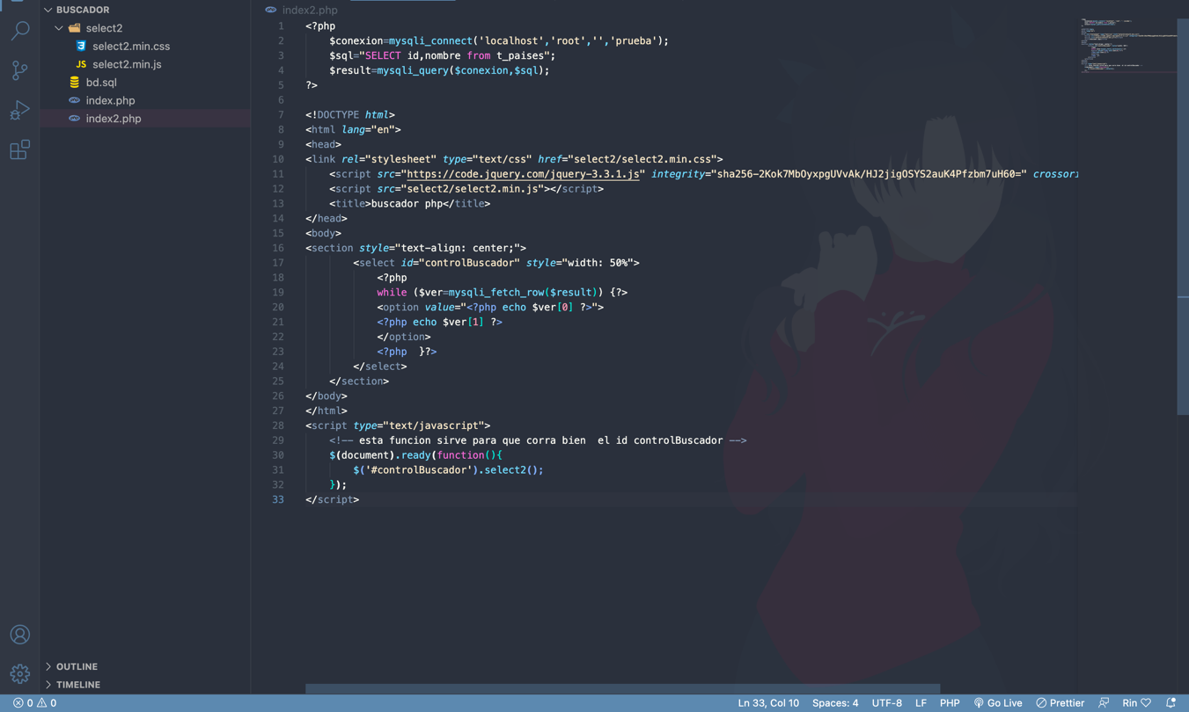

Y haci te tiene que quedar

